FAKULTET ELEKTROTEHNIKE, RAČUNARSTVA I INFORMACIJSKIH TEHNOLOGIJA OSIJEK

Diplomski studij računarstva

Računalna geometrija i robotski vid

Laboratorijska vježba 4

**Prepoznavanje 2D objekta**

Ivan Gudelj, DRB

Osijek,2022.

1. Cilj vježbe: Naučiti kako prepoznati 2D objekt na slici pomoću SIFT značajke.
2. Opis vježbe: Izraditi 2D model nekog objekta na temelju slike tog objekta snimljenog kamerom. Razmatrani model predstavlja skup 2D točaka detektiranih SIFT-metodom kojima su pridruženi lokalni deskriptori. Potrebno je raspoznati objekt na drugoj slici koji je također snimljen kamerom, ali iz drugog položaja.
3. Rad na vježbi: Napisati aplikaciju koja omogućuje sljedeće:
   1. Učitati i prikazati prvu i drugu sliku na kojima se nalazi objekt (na različitim pozicijama).
   2. Korisniku omogućiti da mišem označi dio prve slike na kojem se nalazi objekt od interesa.
   3. Detektirati SIFT značajke na označeni dio prve slike i SIFT značajke na cijelu drugu sliku.
   4. Označiti i prikazati značajke dobivene na obje slike te pravcima povezati slične značajke dobivene usporedbom.
   5. Po završetku izvođenja navedenog algoritma program treba automatski označiti (uokviriti) detektirani objekt od interesa na drugoj slici.

RJEŠENJE :

U prvom dijelu zadatka je potrebno učitati prvu i drugu sliku na kojima se nalazi objekt ( na različitim pozicijama). Nakon učitavanja slike potrebno je korisniku omogućiti da mišem označi prvi dio slike na kojem se nalazi objekt od interesa. Označavanje objekta omogućeno je funkcijom selectROI koja kreira prozor i omogućava korisniku da pomoću miša označi objekt od interesa.

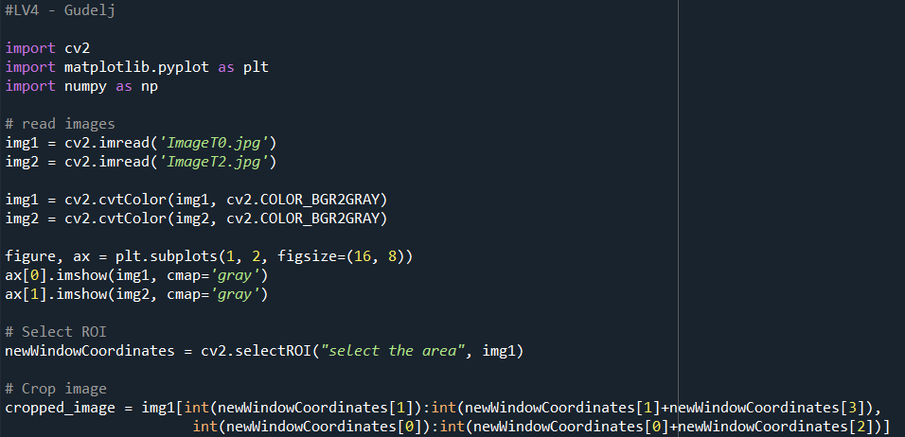

Potom pronalaženje SIFT značajki je napravljeno preko funkcije detectAndCompute, a prikaz značajki preko funkcije drawKeypoints

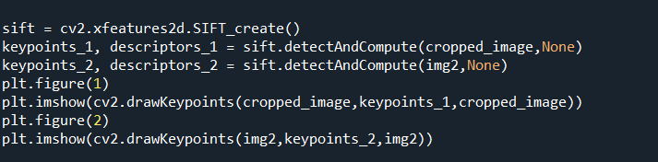

Pronalaženje istih značajki na prvoj i drugoj slici napravljeno je preko funkcije knnMatch. Koja nam pronalazi k najboljih podudaranosti za svaki deskriptor. Prikaz najboljih podudaranosti je napravljen pomoću funkcije drawMatches.

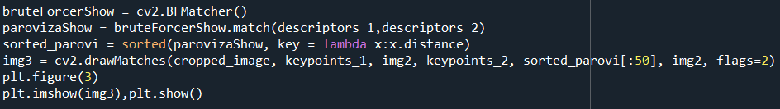

Deskriptora koji se podudaraju na prvoj i na drugoj slici dobivaju se preko funkcije findHomography(). Zbog tehničkih poteškoća sam implementirao FlannBasedMatcher koji pronalazi parove metodom najbližeg susjeda. Samo pronalaženje i prikaz (uokvirivanje) predmeta na drugoj slici (na kojoj je predmet u nekom drugom položaju) je napravljeno pomoću metoda findHomography i perspectiveTransform.

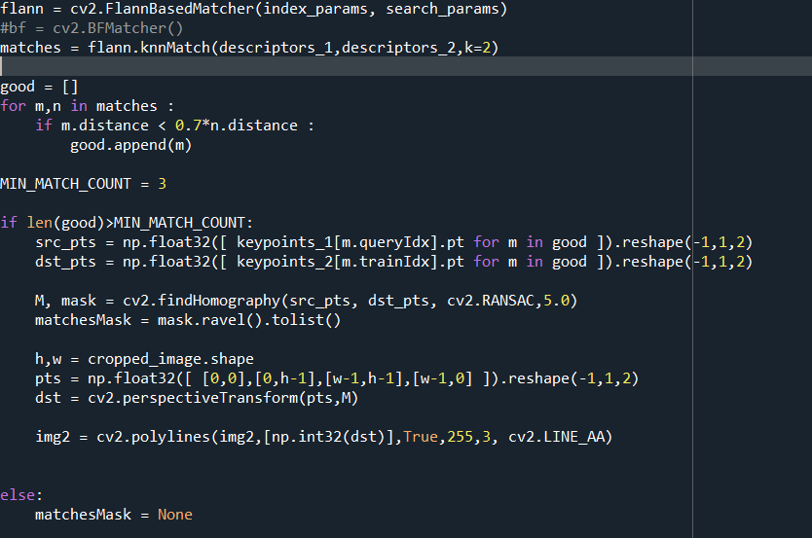

Na kraju slijedi prikaz svih rezultata:

|  |
| --- |
|  |
| Detektiranje SIFT Značajki nakon selekcije predmeta (Okvir se bira u drugom prozoru ) |
|  |
| Detektiranje SIFT Značajki na drugoj slici |
|  |
| Pronalaženje parova značajki |
|  |
| Pronalaženje dobrih parova i selekcija pronađenog predmeta |